**¿Qué aprendí? 6° Básico Capítulo 6**

1. Marca los tres segmentos con los que se puede formar un triángulo.

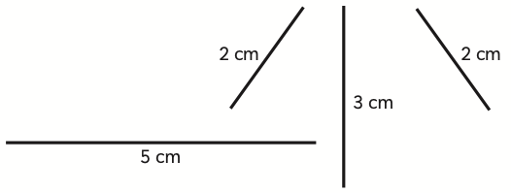

|  |  |
| --- | --- |
| Nivel | 6º Básico |
| Tomo | 1 |
| Capítulo | 6: Ángulos en triángulos y cuadriláteros |
| OA | 12: Construir y comparar triángulos de acuerdo con la medida de sus lados y/o sus ángulos con instrumentos o software geométricos. |
| Contenido | Construcción de triángulos. |
| Indicador de evaluación | Identifican las medidas que pueden tener los lados de un triángulo según la desigualdad triangular. |
| Habilidad | Argumentar y comunicar |
| Respuesta esperada | Se puede formar un triángulo con los segmentos de 2 cm, 2 cm y 3 cm. |

**¿Qué aprendí? 6° Básico Capítulo 6**

1. ¿Qué tienen en común estos triángulos?

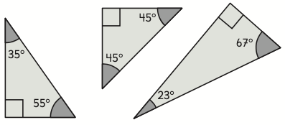

|  |  |
| --- | --- |
| Nivel | 6º Básico |
| Tomo | 1 |
| Capítulo | 6: Ángulos en triángulos y cuadriláteros |
| OA | 12: Construir y comparar triángulos de acuerdo con la medida de sus lados y/o sus ángulos con instrumentos o software geométricos. |
| Contenido | Clasificación de triángulos. |
| Indicador de evaluación | Describen triángulos rectángulos. |
| Habilidad | Argumentar y comunicar |
| Respuesta esperada | Los tres triángulos son rectángulos, es decir, tienen un ángulo interior que mide 90º. |

**¿Qué aprendí? 6° Básico Capítulo 6**

1. Calcula la medida de cada ángulo indicado y escríbela en el recuadro.

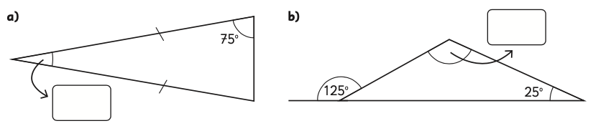

|  |  |
| --- | --- |
| Nivel | 6º Básico |
| Tomo | 1 |
| Capítulo | 6: Ángulos en triángulos y cuadriláteros |
| OA | 21: Calcular ángulos en rectas paralelas cortadas por una transversal y en triángulos. |
| Contenido | Ángulos en triángulos. |
| Indicador de evaluación | Calculan las medidas de los ángulos interiores en triángulos. |
| Habilidad | Resolver problemas |
| Respuesta esperada | a) 30º  b) 100º |

**¿Qué aprendí? 6° Básico Capítulo 6**

1. ¿Cuánto mide el ángulo desconocido?

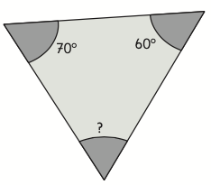

|  |  |
| --- | --- |
| Nivel | 6º Básico |
| Tomo | 1 |
| Capítulo | 6: Ángulos en triángulos y cuadriláteros |
| OA | 21: Calcular ángulos en rectas paralelas cortadas por una transversal y en triángulos. |
| Contenido | Ángulos en triángulos. |
| Indicador de evaluación | Calculan las medidas de los ángulos interiores en triángulos. |
| Habilidad | Resolver problemas |
| Respuesta esperada | 50º |

**¿Qué aprendí? 6° Básico Capítulo 6**

1. ¿Cuánto suman los cuatro ángulos de cualquier cuadrilátero?

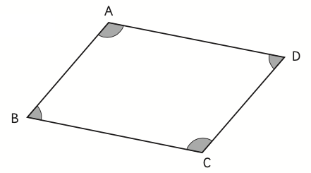

|  |  |
| --- | --- |
| Nivel | 6º Básico |
| Tomo | 1 |
| Capítulo | 6: Ángulos en triángulos y cuadriláteros |
| OA | 17: Demostrar de manera concreta, pictórica y simbólica que la suma de los ángulos interiores de un triángulo es 180° y de un cuadrilátero es 360°. |
| Contenido | Ángulos en cuadriláteros. |
| Indicador de evaluación | Identifican la suma de las medidas de los ángulos interiores de cuadriláteros. |
| Habilidad | Argumentar y comunicar |
| Respuesta esperada | 360º |

**¿Qué aprendí? 6° Básico Capítulo 6**

1. ABCD es un paralelogramo.

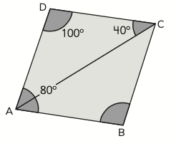

¿Cuánto mide el ángulo ACB?

|  |  |
| --- | --- |
| Nivel | 6º Básico |
| Tomo | 1 |
| Capítulo | 6: Ángulos en triángulos y cuadriláteros |
| OA | 17: Demostrar de manera concreta, pictórica y simbólica que la suma de los ángulos interiores de un triángulo es 180° y de un cuadrilátero es 360°. |
| Contenido | Ángulos en cuadriláteros. |
| Indicador de evaluación | Calculan las medidas de los ángulos interiores en cuadriláteros. |
| Habilidad | Resolver problemas |
| Respuesta esperada | 40º |

**¿Qué aprendí? 6° Básico Capítulo 6**

1. En la figura siguiente, L // M.

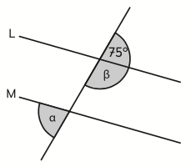

¿Cuál es la medida de los ángulos y ?

|  |  |
| --- | --- |
| Nivel | 6º Básico |
| Tomo | 1 |
| Capítulo | 6: Ángulos en triángulos y cuadriláteros |
| OA | 21: Calcular ángulos en rectas paralelas cortadas por una transversal y en triángulos. |
| Contenido | Ángulos en rectas paralelas cortadas por una transversal. |
| Indicador de evaluación | Calculan las medidas de los ángulos en rectas paralelas cortadas por una transversal. |
| Habilidad | Resolver problemas |
| Respuesta esperada | $α$ = 75º y $β$ = 105º |

**¿Qué aprendí? 6° Básico Capítulo 6**

1. En la figura siguiente, EF // HI.

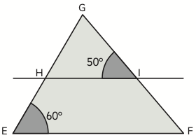

a) ¿Cuánto mide el ángulo GFE?

b) ¿Cuánto mide el ángulo HGI?

|  |  |
| --- | --- |
| Nivel | 6º Básico |
| Tomo | 1 |
| Capítulo | 6: Ángulos en triángulos y cuadriláteros |
| OA | 21: Calcular ángulos en rectas paralelas cortadas por una transversal y en triángulos. |
| Contenido | Ángulos en rectas paralelas cortadas por una transversal y en triángulos. |
| Indicador de evaluación | Calculan las medidas de los ángulos en rectas paralelas cortadas por una transversal y en triángulos. |
| Habilidad | Resolver problemas |
| Respuesta esperada | a) 50º  b) 70º |

**¿Qué aprendí? 6° Básico Capítulo 6**

1. En la figura, L // M y P // Q. Calcula las medidas de los ángulos y .

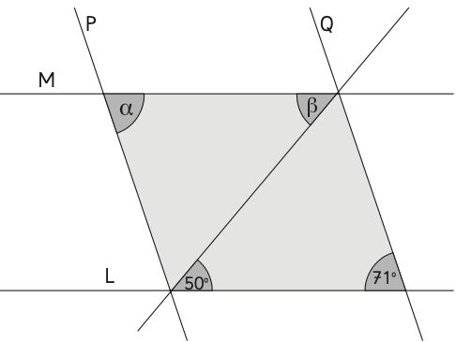

|  |  |
| --- | --- |
| Nivel | 6º Básico |
| Tomo | 1 |
| Capítulo | 6: Ángulos en triángulos y cuadriláteros |
| OA | 21: Calcular ángulos en rectas paralelas cortadas por una transversal y en triángulos. |
| Contenido | Ángulos en rectas paralelas cortadas por una transversal. |
| Indicador de evaluación | Calculan las medidas de los ángulos en rectas paralelas cortadas por una transversal. |
| Habilidad | Resolver problemas |
| Respuesta esperada | $α$ = 71º y $β$ = 50º |

**¿Qué aprendí? 6° Básico Capítulo 6**

1. Selecciona el movimiento de la figura con que se formó́ el teselado.

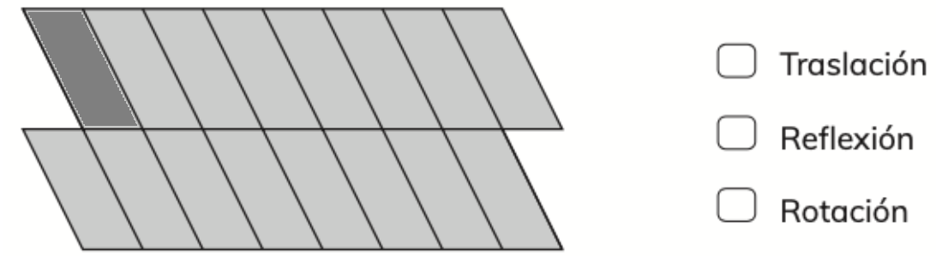

|  |  |
| --- | --- |
| Nivel | 6º Básico |
| Tomo | 1 |
| Capítulo | 6: Ángulos en triángulos y cuadriláteros |
| OA | 14: Realizar teselados de figuras 2D usando traslaciones, reflexiones y rotaciones. |
| Contenido | Teselaciones. |
| Indicador de evaluación | Identifican las transformaciones isométricas que permiten generar un teselado. |
| Habilidad | Resolver problemas |
| Respuesta esperada | Traslación. |

**¿Qué aprendí? 6° Básico Capítulo 6**

1. Selecciona el movimiento de la figura con que se formó el teselado.

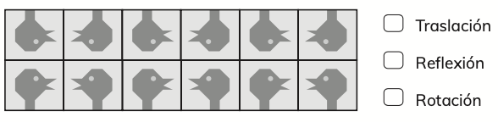

|  |  |
| --- | --- |
| Nivel | 6º Básico |
| Tomo | 1 |
| Capítulo | 6: Ángulos en triángulos y cuadriláteros |
| OA | 14: Realizar teselados de figuras 2D usando traslaciones, reflexiones y rotaciones. |
| Contenido | Teselaciones. |
| Indicador de evaluación | Identifican las transformaciones isométricas que permiten generar un teselado. |
| Habilidad | Resolver problemas |
| Respuesta esperada | Reflexión |

**¿Qué aprendí? 6° Básico Capítulo 6**

1. En el rectángulo ABCD, el  ACB mide 36º.

¿Cuánto mide el DCA?

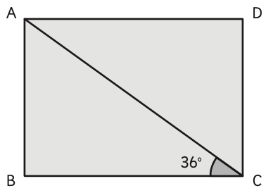

|  |  |
| --- | --- |
| Nivel | 6º Básico |
| Tomo | 1 |
| Capítulo | 6: Ángulos en triángulos y cuadriláteros |
| OA | 21: Calcular ángulos en rectas paralelas cortadas por una transversal y en triángulos. |
| Contenido | Ángulos en rectas paralelas cortadas por una transversal y en triángulos. |
| Indicador de evaluación | Calculan las medidas de los ángulos en rectas paralelas cortadas por una transversal y en triángulos. |
| Habilidad | Resolver problemas |
| Respuesta esperada | 54º |